那些年我们追过的jQuery ----- 整体架构

1. 选取jQuery版本

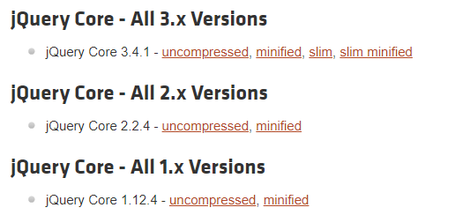

现在jQuery已经迭代了70个版本，分出了1,2,3个大版本

* 1.x：兼容ie678,使用最为广泛的，官方只做BUG维护，功能不再新增。因此一般项目来说，使用1.x版本就可以了，最终版本：1.12.4 (2016年5月20日)
* 2.x：不兼容ie678，很少有人使用，官方只做BUG维护，功能不再新增。如果不考虑兼容低版本的浏览器可以使用2.x，最终版本：2.2.4 (2016年5月20日)
* 3.x：不兼容ie678，只支持最新的浏览器。除非特殊要求，建议不使用3.x版本的，很多老的jQuery插件不支持这个版本。目前该版本是官方主要更新维护的版本。

这里选择1.12.4版本的jQuery进行分析。

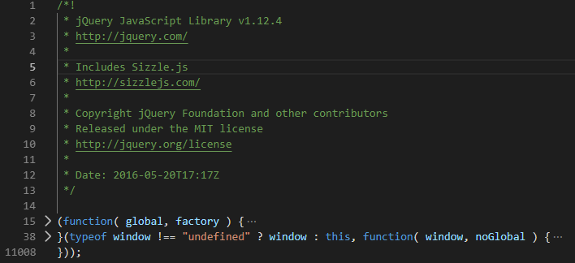

11008行代码，嗯好长啊，初看代码，感觉无从下手的感觉。

1. 怎样阅读源码？

思考一下问题：

* 为什么要阅读源码？（答：面试官会问… 请出去，好吗）

本人是看到一个框架或者说工具给出的解决方案好用，或者API有独到惊艳的地方，迫使我情不自禁的想知道它是怎么做到的，怎么实现的。不知道你们是不是。（标准答案哦！）

既然是被用法和API所吸引，就应该逐个击破，化整为零，毕竟源码太长，着重点先后理解。

三、从API入手jQuery源码

<https://api.jquery.com/> （英文API网站）

<https://www.jquery123.com/> （中文API网站，如果有翻译理解不了的，还可以对照英文自行翻译理解）

官网中API 分了11个类别，

我划分了一下大类：

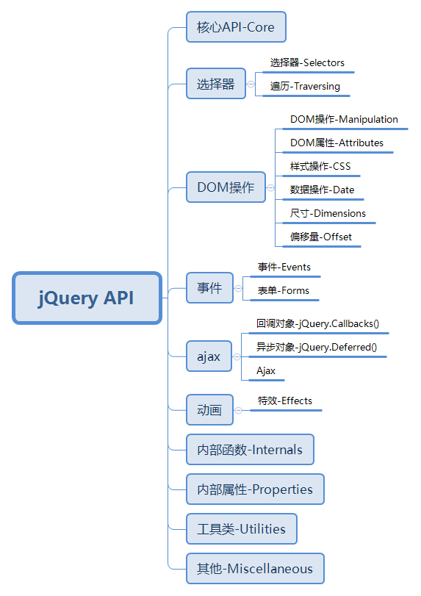

今天先从核心API看起，

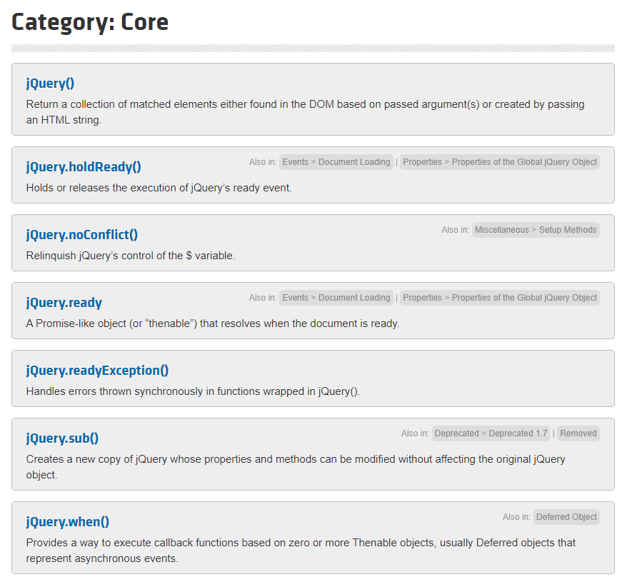

jQuery.sub()已经在1.7中被遗弃，不在欣赏了，

jQuery.holdReady()和jQuery.ready()在事件中文旦加载中有更详细的应用场景，在哪里在做欣赏，

jQuery.when() 在异步对象中应用，留在那里这欣赏。

嗯，还剩下，jQuery()和jQuery.noConflict() ，其中jQuery()也是最核心的API，没有这个方法，就没有jquery对象，怎么操作DOM，样式，和动画，及事件呢？

核心解析jQuery()

Jquery() 应用示例：

$(document.body).css('height','100px')



$() 会返回一个jquery.fn.init对象

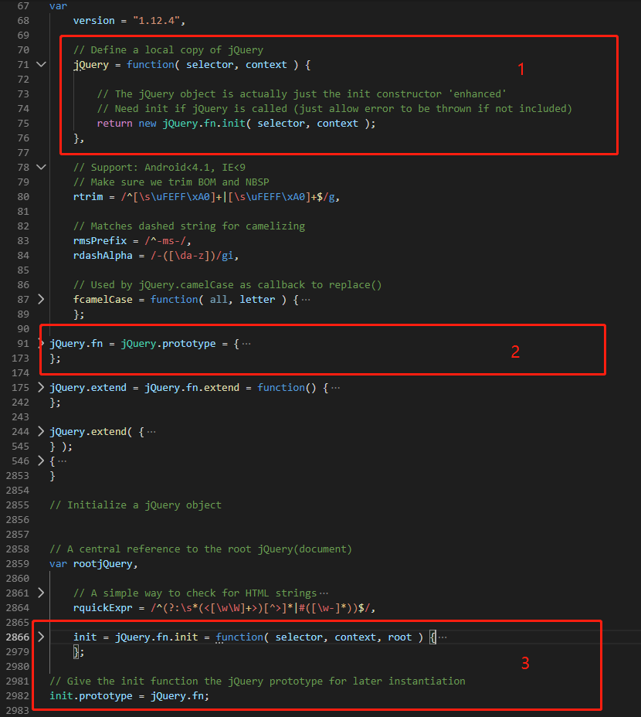

源码实现：

第一步：

调用jquery()方法返回一个jQuery.fn.init对象。因为return 了一个init对象，即使new jquery()也是返回init对象。就是可new 可不new了。

第二步：

jQuery.fn 的引用 指向jQuery.prototype 。感觉就是起了一个别名

第三部：

jQuery.fn.init.prototype = jQuery.fn = jQuery.prototype

最后结果就是，创建出来的jQuery.fn.init 对象的原型 指向了 jQuery.prototype 的原型。

这样做的效果：

使用了jQuery工厂创建了一个jQuery.fn.init对象，

因为jQuery.fn.init对象的原型指向jQuery工厂的原型，

所以jQuery.fn.init对象还可以调用 jQuery.prototype 上的方法

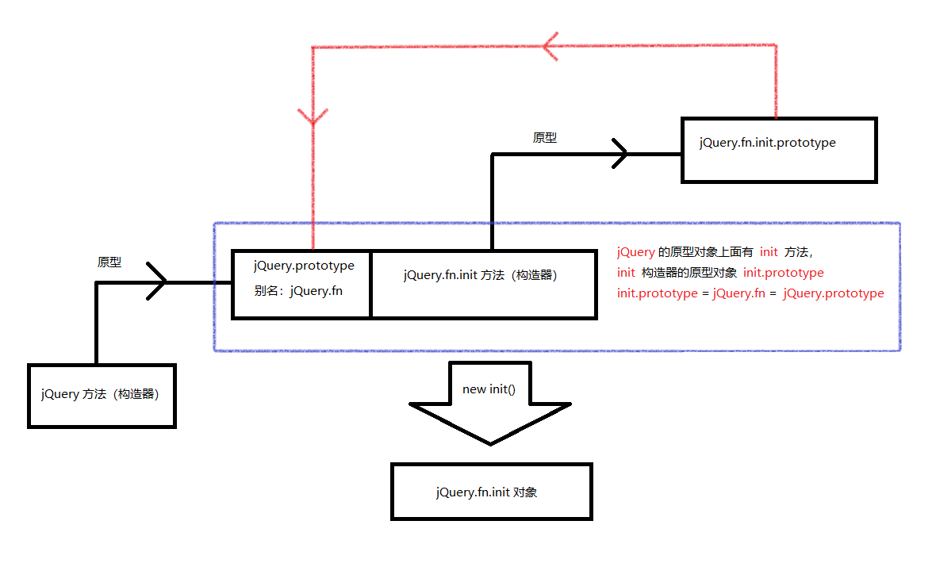

应该就是这个样子，原型链很熟悉的同学麻烦看看有么有错误。